Guía Matemáticas N° 1
El conjunto de los números decimales

NOMBRE: ........................................................................CURSO: 8° ____ FECHA.…/…./.2020

PTJE. 35 puntos. PTJE. ALUMNO: ................. % LOGRO: ………………....... NOTA: ________
Puntaje de exigencia de un 60% nota 4,0

Objetivo: Aproximar y clasificar números decimales
Instrucciones:
- Ten presente que el lugar de trabajo debe estar limpio y con una buena iluminación para resolver los ejercicios.
- Después de leer y comprender los ejemplos realiza los siguientes ejercicios, recuerda qué serán evaluados.
- De no poder imprimir la guía puedes resolver los ejercicios en el cuaderno de matemáticas, colocando claramente el número de la pregunta junto a la respuesta.

Números Decimales
Definición:
Los números decimales son valores que denotan números racionales o irracionales, es decir son la expresión de números no enteros que tienen una parte decimal separada por una coma, en la recta numérica esta parte estará entre 0 y 1.
Aproximación:
Utilizaremos el redondeo como método de aproximación. Al redondear a una cifra determinada, debemos analizar la cifra que está inmediatamente a su derecha: Si es esta mayor o igual a 5, sumaremos 1 a la cifra que está a su izquierda. Si es menor a 5, la cifra anterior no se modifica.
Ejemplos:
- Al redondear a la unidad el decimal 18, 7 se tiene el equivalente a 19.
- Al redondear a la décima 87, 736 se tiene el equivalente a 87, 7
- Al redondear a la centésima -80.909, 869 se tiene el equivalente a -80.909, 87
“Recuerda, si tienes dudas puedes ocupar el apoyo de internet, por ejemplo en YOUTUBE escribe Redondeo de Números Decimales - Teoría y Ejercicios o también en Google, colocas <Cómo redondear números decimales > y buscas fijándote tú o quién te esté ayudando a buscar sea lo más explícito posible”.

1.- Redondear según se indica en cada caso: (8 puntos)
- Al redondear a la unidad 15, 3 se tiene el equivalente a _____
- Al redondear a la centésima 199, 687 se tiene el equivalente a _____
- Al redondear a la décima 45, 84 se tiene el equivalente a ______
- Al redondear a la décima - 58, 3649 se tiene el equivalente a ______
- Al redondear a la centésima 1,097 se tiene el equivalente a _____
- Al redondear a la décima -0, 84 se tiene el equivalente a ______
- Al redondear a la décima - 34, 849 se tiene el equivalente a ______
- Al redondear a la centésima 61,090 se tiene el equivalente a _____
Partes de un número decimal y su valor posicional

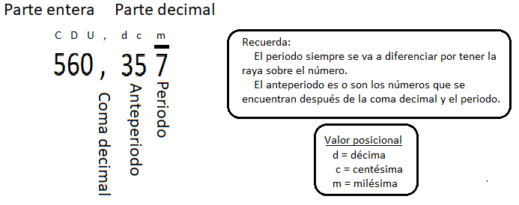

Número decimal finito o exacto
Un numero decimal exacto es aquel que tiene un determinado número de cifras decimales y tiene resto 0.
Ejemplos
$\frac{7}{16}$⇒ 7 : 16 = 0, 4375

$\frac{1}{10}$⇒ 1 : 10 = 0, 1

Número decimal periódico
Un numero decimal periódico o puro es aquel que se repite periódicamente y continuamente, después de la coma establecida y se representa con una raya sobre la cifra periódica que se repite.
Ejemplos 0, 242424... =
0, 23232323 =
8,9999999… =

Número decimal semiperiódico
Los números decimales semiperiódico son aquellos que contienen una parte no periódica en su parte decimal, denominada anti período.
Ejemplos 560, 35555... =
$\frac{5}{18}$= 0, 277777... =
908,809797979797…. =

Número decimal no periódico
Los números decimales no periódico son aquellos números que contienen una parte decimal infinita, estos tipos de números son parte del conjunto de los números irracionales.
Ejemplos π = 3, 1415...
e = 2, 7182...logaritmo base e
$\sqrt{2}$ = 1, 414213...

“Recuerda, si tienes dudas puedes ocupar el apoyo de internet, por ejemplo en YOUTUBE escribe Clasificación de números decimales matemáticas profe Alex. o también en Google, colocas <clasificación de los números decimales > y buscas fijándote tú o quién te esté ayudando buscar sea lo más explícito posible”.
Ejercicios para reforzar:
1.- Escribe el nombre de cada número decimal según corresponda. (12 puntos)
Ejemplos:
0,9 = decimal finito o exacto
0,9 = decimal periódico
0,89 = decimal semiperiódico

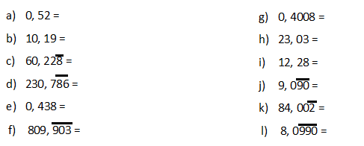
2.- Transforma de fracción a número decimal y clasificar según sus partes. (12 puntos)
Ejemplo: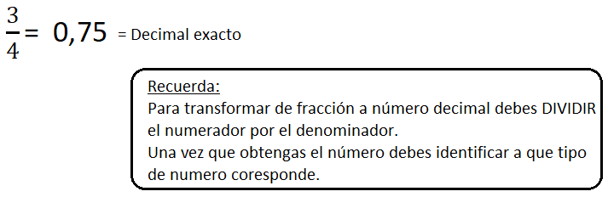
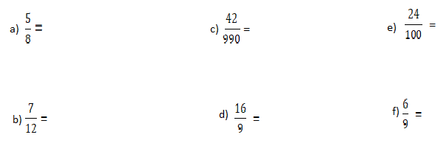
3.- Para Investigar. Recuerda que puedes usar Google, pero debes escribir tu respuesta clara y sobretodo que comprendas lo que transcribes. (3 puntos)
¿Cuáles son los números reales?

